**系 列 书 推 荐**

**《趣味学习擦擦书》系列**

**Fun to Learn Wipe Cleans**

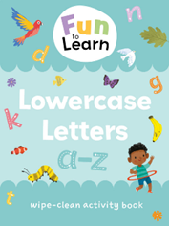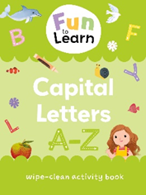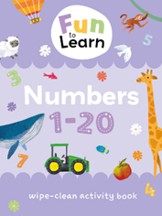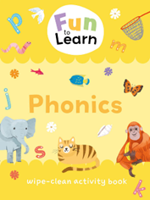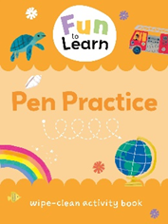

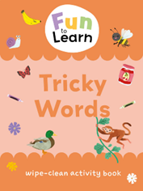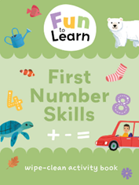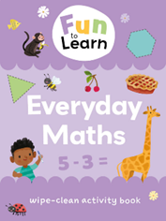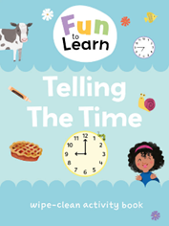

**中文书名：《趣味学习擦擦书》系列**

**英文书名：Fun to Learn Wipe Cleans SERIES**

**作 者：Kathryn Selbert**

**出 版 社：Sweet Cherry**

**代理公司：ANA**

**页 数：16页/册**

**出版时间：2024年3月14日**

**代理地区：中国大陆、台湾**

**审读资料：电子稿**

**类 型：玩具书和活动书**

**内容简介：**

这些令人兴奋的擦擦书让学习充满乐趣！

这套书由凯瑟琳·塞尔伯特（Kathryn Selbert）绘制插图，向早期学习者介绍关键技能，并鼓励他们反复练习，是一套适合儿童和家长/看护人阅读、学习和完成活动的完美教材！

**第一册《小写字母》Lowercase Letters**

学习字母很有趣！这本可擦拭的活动手册可帮助早期学习者提高语言能力、认识字母和练习书写。

**第二册《大写字母》Capital Letters**

学习大写字母很有趣！这本可擦拭的活动图书可帮助早期学习者阅读和书写字母，进一步发展他们的语言并练习书写。

**第三册《数字》Numbers**

学习数字很有趣！这本擦拭干净的活动图书可帮助早期学习者认识和书写数字 1-20，并开始按顺序数数。

**第四册《自然拼读》Phonics**

学习拼读很有趣！这本擦拭后即可阅读的活动图书可帮助早期学习者混合字母和发音，将单词与图片匹配，并阅读简单的单词。

**第五册《钢笔练习》Pen Practice**

学习控笔很有趣！这本可擦拭的活动手册可帮助早期学习者掌握握笔、控笔和精细动作技能。

**第六册《乘法表》Times Tables**

学习乘法表很有趣！这本可擦拭的活动手册可帮助早期学习者理解数字关系、发展心算能力并提高记忆技能。

**第七册《棘手的单词》Tricky Words**

学习生词很有趣！这本擦拭后即可阅读的活动图书可帮助早期学习者了解字母的构成，识别并重复刁钻的单词。

**第八册《数字技巧》First Number Skills**

学习数学很有趣！这本擦拭后即可阅读的活动图书可帮助幼儿解决问题，并注意数字和图案。

**第九册《日常数学》Everyday Maths**

有趣的数学学习！这本擦拭干净的活动手册可帮助幼儿学习加减法、解决问题并理解数字和图案。

**第十册《辨别时间》Telling the Time**

学习时间很有趣！这本可擦拭的活动图书可帮助早期学习者了解时间和作息时间，练习精细动作技能，并鼓励他们独立自主。

**作者简介：**

**凯瑟琳·塞尔伯特（Kathryn Selbert）**是一位屡获殊荣的自由插画家、作家和设计师，目前与她爱喝茶的丈夫和脾气暴躁的法国斗牛犬玛格特居住在新泽西州蒙特克莱尔。凯瑟琳的童年是在美国康涅狄格州的海岸边与母亲一起绘画和园艺度过的。之后，她进入罗德岛设计学院（RISD）学习，在那里她学会了热爱叙事艺术，并获得了插图专业的学士学位。在过去的10年中，凯瑟琳为儿童读物、图案、贺卡和活动创作插画。她以数字方式工作，专注于引领潮流的图标、生动的书法和有趣的人物。闲暇时，凯瑟琳是一位忠实的植物妈妈，也是雄心勃勃的烘焙和烹饪项目的负责人。她的创作灵感来源于日常生活中遇到的人们、多姿多彩的世界、植物、动物和乐趣。您可以在 instagram @kathrynselbertillustration 或当地的礼品店或书店找到她的更多作品。

**内文插图：**

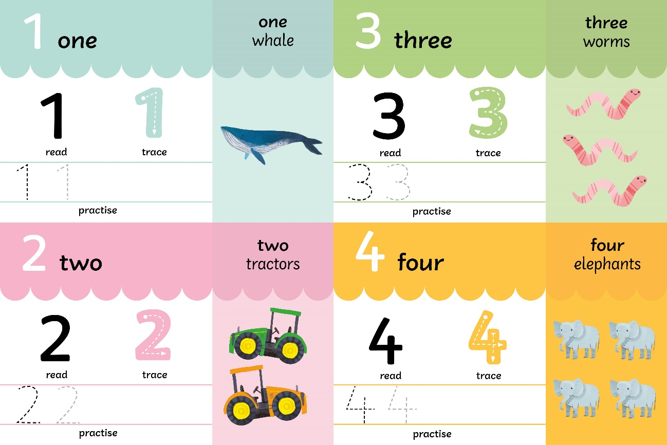

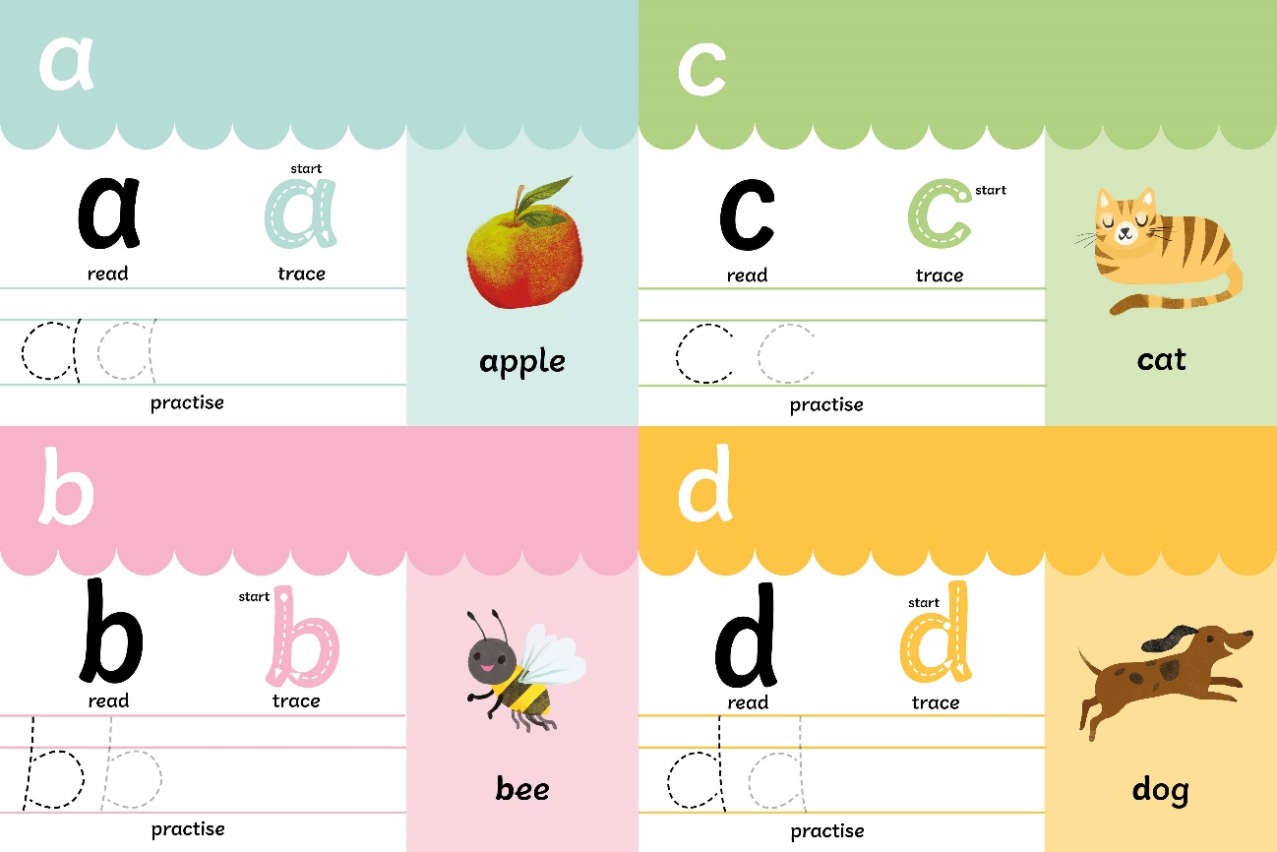

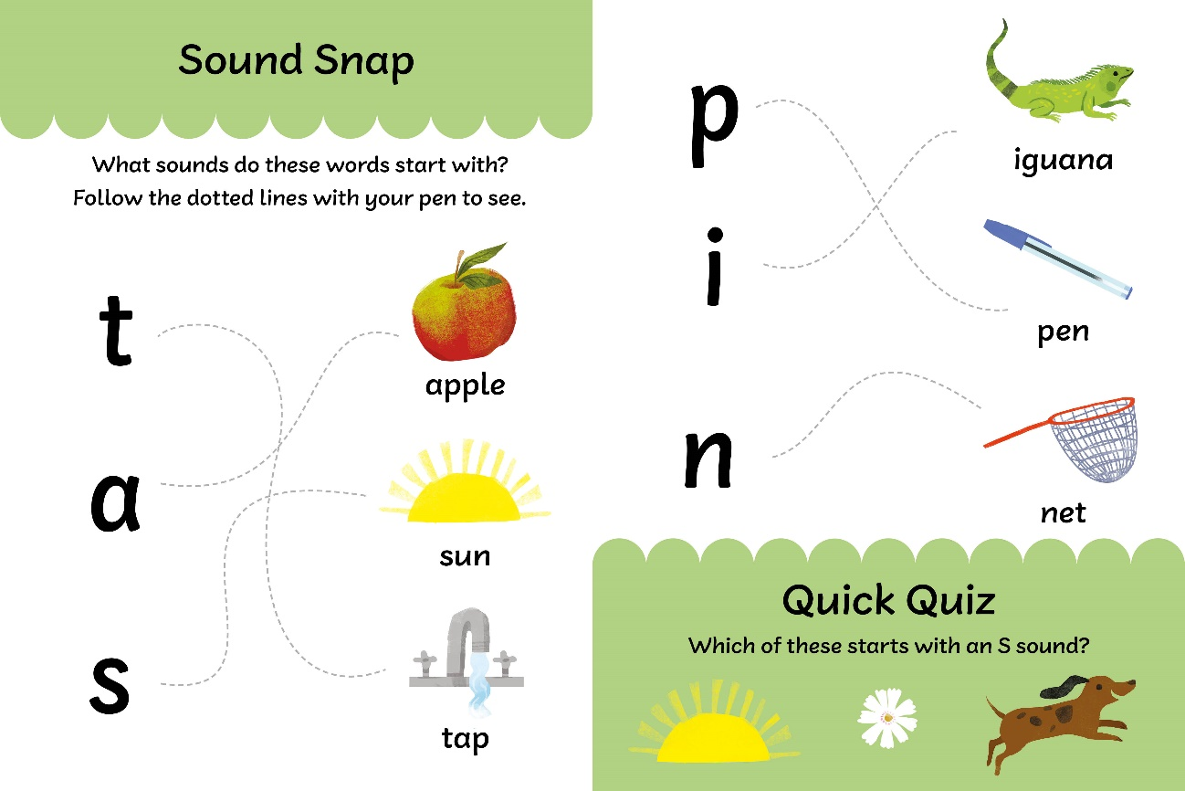

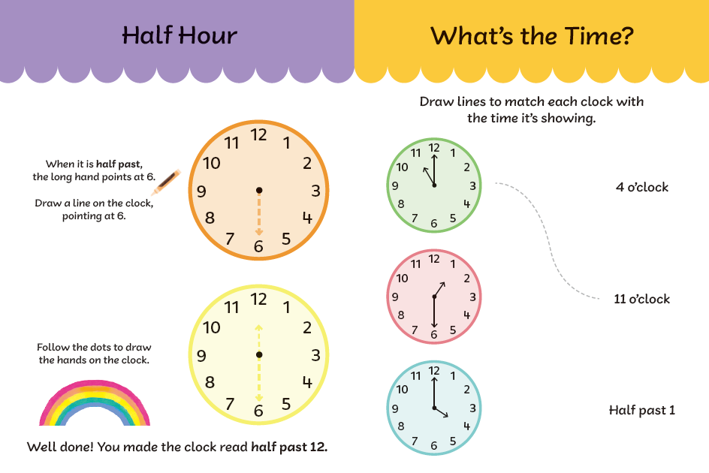

**感谢您的阅读！**

**请将反馈信息发至：版权负责人**

**Email**：[Rights@nurnberg.com.cn](mailto:Rights@nurnberg.com.cn)

安德鲁·纳伯格联合国际有限公司北京代表处

北京市海淀区中关村大街甲59号中国人民大学文化大厦1705室, 邮编：100872

电话：010-82504106, 传真：010-82504200

公司网址：[http://www.nurnberg.com.cn](http://www.nurnberg.com.cn/)

书目下载：<http://www.nurnberg.com.cn/booklist_zh/list.aspx>

书讯浏览：<http://www.nurnberg.com.cn/book/book.aspx>

视频推荐：<http://www.nurnberg.com.cn/video/video.aspx>

豆瓣小站：<http://site.douban.com/110577/>

新浪微博：[安德鲁纳伯格公司的微博_微博 (weibo.com)](https://weibo.com/1877653117/profile?topnav=1&wvr=6)

微信订阅号：ANABJ2002



书讯